附件

直播观看和问卷调查操作指南

此次培训直播可通过手机或者电脑进行观看和回放，并通过线上收集学员对本次培训的意见和建议，具体操作流程请参考以下操作指南：
一、手机观看和回放流程：
1、打开手机微信“扫一扫”，扫描以下二维码；
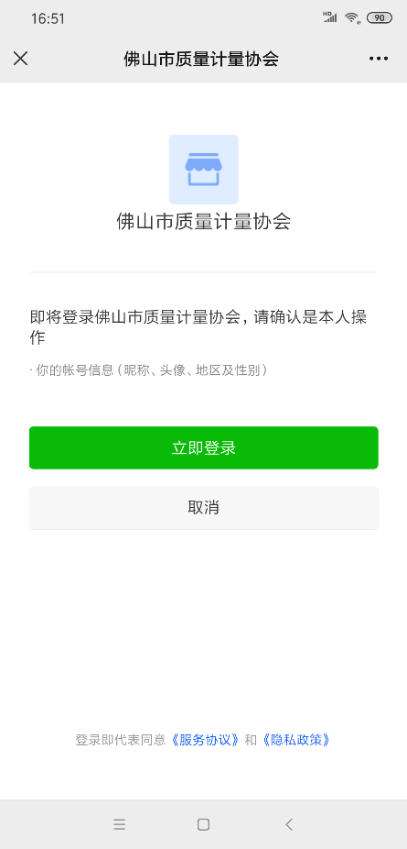
2、点击“立即登录”；
3、点击“观看直播”；
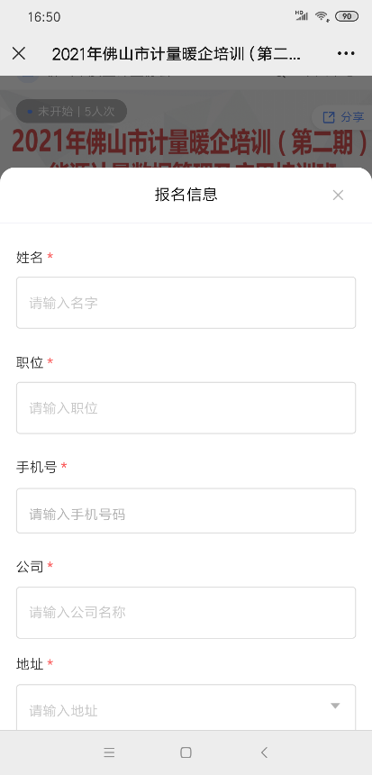
4、填写学员信息，信息登记完毕即可观看直播。直播结束后，可扫上述二维码回放培训课程。
二、电脑观看和回放流程：
1、用浏览器打开以下链接；
https://appgn7b7afi5347.h5.xiaoeknow.com/v2/course/alive/l_616f8252e4b0a2977fe06d72?app_id=appgn7b7afi5347&alive_mode=0&pro_id=&type=2
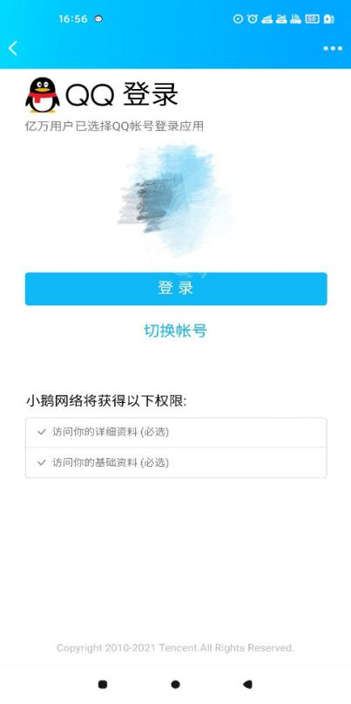
2、根据提示用手机微信或者QQ扫一扫网页二维码；
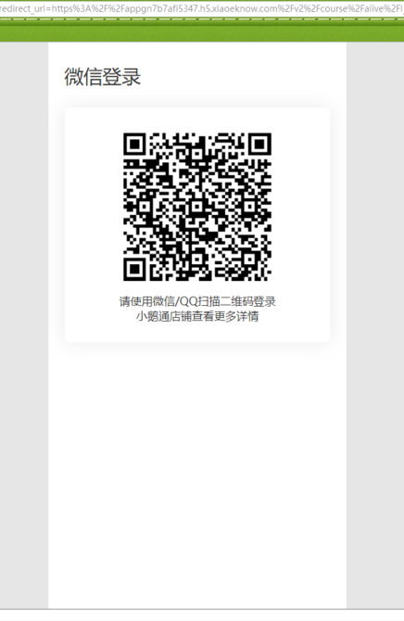
3、手机微信或者QQ确认登录；
4、点击“观看直播”；
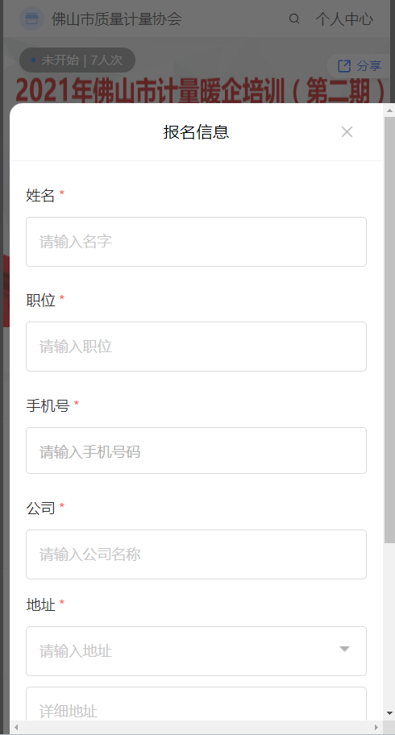
5、填写学员信息，信息登记完毕即可观看直播。直播结束后，可录入上述链接回放培训课程。
三、问卷调查操作流程：
1、打开手机微信“扫一扫”，扫描以下二维码；
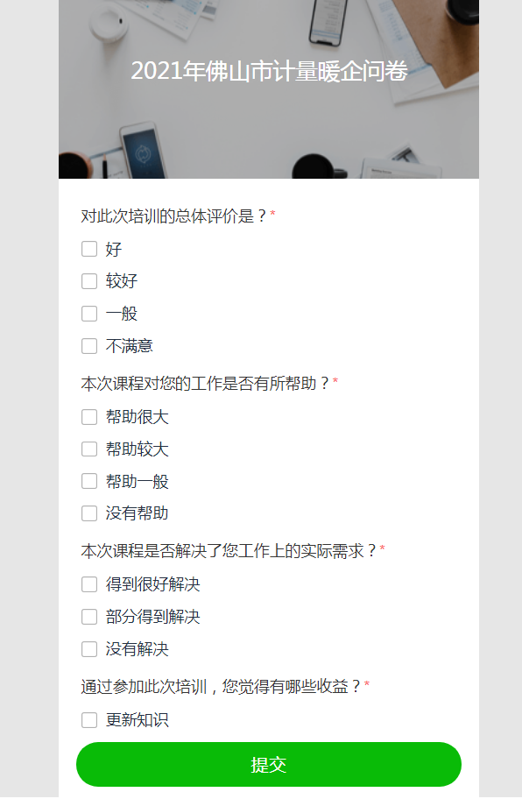
2、填写对本次培训的意见和建议并提交。

